Технологическая карта урока

Тематический модуль 2. Образование и становление Древнерусского государства (IX в.).
Донецкий край в эпоху поздних кочевников. Тема Печенежский союз племен. Торки на территории Донбасса.

Содержательная часть урока  Основные понятия и термины: «печенежский союз племен», черные клобуки»  Тип урока комбинированный  Методы и формы обучения  Методы: объяснительно- иллюстративный  Формы: индивидуальная, фронтальная, работа в парах  Приемы вопрос аудитории, фронтальный опрос, ответы на наводящие вопросы. | План урока (для учителя)  1. Печенежский союз племен. Взаимоотношения печенегов с Русью.  2. Торки на территории Донбасса.  Образовательные ресурсы http://www.othist.ru/igor_vklad03.html  , http://dalizovut.narod.ru/hramko/hramko11.htm-фильм печенеги  https://www.youtube.com/watch?v=SDjh7IKb6a8 –фильм печенеги  Оборудование и материалы

Планируемые образовательные результаты
Предметные | Метапредметные | Личностные
Научатся: применять и объяснять на примерах понятия и термины: «печенежский союз племен», «черные клобуки», показывать на карте территорию расселения  поздних кочевников в Донетчине ; определять хронологические рамки существования поздних кочевых народов на территории края; объяснять происхождение топонимов и  гидронимов, связанных с эпохой кочевников; характеризовать общественное устройство и  хозяйственную деятельность кочевых племен, которые населяли Донетчину в Х-ХІ ст.; Получат возможность научиться: формулировать собственную точку зрения, работать в парах; систематизировать и анализировать информацию из различных исторических источников; делать выводы; формулировать и выделять причины событий и их последствия. | Познавательные: -устанавливать причинно-следственных связей; строить логические цепочки рассуждений, доказательств; формулировать проблему и определять способы ее решения;  Коммуникативные: взаимодействуют с учителем во время беседы, осуществляемой во фронтальном режиме; уметь работать в группе и строить продуктивное взаимодействие; уметь слушать и вступать в диалог; уметь работать в группе и строить продуктивное взаимодействие; уметь выражать свои мысли.  Регулятивные: -принимать и осуществлять учебную задачу, планировать свои действия, вносить необходимые коррективы в действие после его завершения на основе оценки и учета сделанных ошибок; учитывать выделенные учителем ориентиры действия в новом учебном материале, вносить необходимые коррективы ;выделять то, что уже усвоено и что ещё нужно усвоить, осознание качества и уровня усвоения | Обучающиеся: проявляют положительное отношение к учебе;  устанавливать связь между целью деятельности и ее результатом;.  проявляют способность к самооценке на основе критерия успешности учебной деятельности; определять правила работы в группах

Предметно-методологическое содержание урока
Действия | Деятельность учителя |  |  |  | Деятельность обучающихся
I. Организационный момент (2 - 3 мин.)
Дидактическая задача: подготовка класса к началу урока.
 | Эмоционально-психологическая и мотивационная подготовка обучающихся к усвоению материала. Приветствие, проверка присутствия на уроке. |  |  |  | Организуют рабочее место
II. Актуализация опорных знаний (5-6 мин.)
Дидактическая задача этапа: проверка выполнения домашнего задания и уровня усвоения материала предыдущего урока, установление уровня подготовленности обучающихся к работе над новой темой.
 | «Полетный» опрос по понятиям и терминам предыдущего урока. |  |  |  | Отвечают на вопросы учителя
III. Мотивация к изучению нового материала (4 мин.)
Дидактическая задача этапа: постановка цели и задачей урока, ознакомление с планом работы, постановка проблемного вопроса.
Цели и задачи урока | На этом уроке вы узнаете про: печенежский союз племен и взаимоотношения печенегов с Русью. общественном устройстве и хозяйственной деятельности кочевых племен, которые населяли Донетчину в Х-ХІ ст.; племенном объединении черных клобуков; торков на территории Донбасса; топонимы и гидронимы, связанные с племенами торков.  После этого урока вы сможете: применять и объяснять на примерах понятия и термины: «печенежский союз племен», «черные болгары», «черные клобуки»; показывать на карте территорию расселения поздних кочевников в Донетчине; определять хронологические рамки существования поздних кочевых народов на территории края; объяснять происхождение топонимов и гидронимов, связанных с эпохой кочевников; характеризовать общественное устройство и хозяйственную деятельность кочевых племен, которые населяли Донетчину в Х-ХІ ст.; называть памятники Донбасса периода поздних кочевников;  Даты (исторический хронограф; эти даты нужно знать): 915 г. – первое появление печенегов на рубежах русских; 1036 г. – победа князя Ярослава Мудрого над печенегами под Киевом;1060 г. – русское войско разбило торков. 1146г. году.- Впервые название «чёрные клобуки» было упомянуто в Ипатьевской летописи  Тема урока и план изучения нового материала записан на доске. Учитель просит поставить вопросы к теме урока и плану изучения нового материала.  Сформулированные обучающимися вопросы ,учитель записывает на доске, делая ударение на то, что дать ответы на них –это задачи урока |  |  | Обучающиеся записывают вопросы к теме и плану изучения нового материала.  Зачитывают вопросы.
IV. Изучение нового материала (20 мин.)
Дидактическая задача этапа: изучить новый материал.
- Печенежский союз племен. Взаимоотношения печенегов с Русью.
- Торки на территории Донбасса. Топонимы и гидронимы, связанные с племенами торков.
 | 1. Печенежский союз племен. Взаимоотношения печенегов с Русью.  Задание обучающимся. Сформулируйте в виде отдельных утверждений все, что вам известно о печенегах. Запишите в тетради. Прочтите. Все утверждения учитель записывает на доске, не комментируя их.  Работа в парах. Задание обучающимся. Прочитайте текст(приложение 1), поставьте условные обозначения:  + -напротив тех утверждений, которые подтверждают приведенные факты;  - - напротив тех утверждений, которые отрицают приведенные факты;  ! – там, где встречается новая информация;  ? - напротив тех утверждений, которые непонятны и требуют пояснения учителя.  Обсуждение выполненного задания.  Работа над формированием исторического понятия «печенежский союз племен». Учитель формулирует понятие «печенежский союз племен». Обучающиеся записывают определение в свои тетради (словари).  Коллективная работа с иллюстрациями. Задание: представьте, что вы археологи, которые проводят раскопки кургана печенегов. Попытайтесь определить по «раскопанным вещам», какой была жизнь печенегов.(приложение2)  Подведение итогов ответов учащихся. Просмотр видеофрагмента «Печенеги»  https://www.youtube.com/watch?v=H1iE2huNJUI  2. Торки на территории Донбасса. Топонимы и гидронимы, связанные с племенами торков.  Работа с текстом(приложение 3). Задание. Сформулируйте по содержанию текста вопросы, которые бы начинались словами Что?, Кто?, Где?, Когда?, Как?, Почему?  Обобщение ответов учащихся  Работа с картой. Задание.  Найдите на карте топонимы, свидетельствующие о пребывании в нашем  крае торков? |  | Обучающиеся работают над заданием учителя, записывают и высказывают свое мнение.  В парах идет работа с текстом, обсуждается способ решения задания.  Обучающиеся презентуют результаты  своей деятельности в парах, анализируют историческую информацию.  Записывают в тетради понятие «печенежский союз племен», учатся применять понятийный аппарат.  Обучающиеся работают с иллюстрациями, обсуждают поставленное учителем задание, высказывая свое мнение.  Выполняют задания, используя дополнительный материал.  Презентуют полученный учебный продукт  Показывают на карте топонимы, свидетельствующие о пребывании в нашем крае торков.
V. Закрепление изученного нового материала (5 мин.)
Дидактическая задача этапа: проверить знания, умения и навыки обучающихся на основе нового материала, закрепить новый материал, подготовить обучающихся к выполнению домашнего задания
 | Беседа по вопросам:  - Почему степи нашего региона стали излюбленным местом пребывания печенегов, торков?  - Кратко охарактеризуйте основные занятие печенегов и торков.  - Каким изменениям в хозяйственной жизни нашего региона и соседних государств способствовали нашествия кочевников ХІ-ХІІ вв.? | Отвечают, анализируют, сравнивают
VI. Подведение итогов (2 – 3 мин.)
Дидактическая задача этапа: подвести итоги урока, отвечают на проблемный вопрос, поощрить обучающихся
 | Ещё раз возвращаю вас к цели нашего урока. Выскажите своё мнение относительно того, достигнута ли цель урока.  Заполнить карту самооценки (приложение 4) | Отвечают, высказывают свое мнение.  Заполняют карту самооценки. Оценивают уровень своих достижений на уроке.
VІІ. Домашнее задание (2 – 3 мин.)
Дидактическая задача этапа: провести инструктаж по выполнению домашнего задания, мотивировать обучающихся к выполнению домашнего задания.
 |  | Записывают, слушают
  Инструктаж по домашнему заданию: читать; выписать непонятные термины, дать письменно определение терминам .

Дополнительный материал
Приложение 1

Об этих племенах современники писали: «их набеги – удар молнии, их отступления тяжелы и легки одновременно, тяжелы от множества добычи, легки от быстроты бегства… Они опустошают чужие страны, а своей не имеют. Самое худшее то, что они своим множеством превосходят весенних пчел… Число их бесчисленно». Более столетия непосредственными южными соседями Руси был кочевой народ, именуемый русской летописью печенегами.
В начале X века в степях Северного Причерноморья появились печенеги. Эпоха князя Игоря Рюриковича стала временем тесных русско-печенежских контактов и мирных экономических связей. В 915 году киевский летописец отметил: "Пришли печенеги впервые на Русскую землю..." На подступах к Киеву их встретило сильное войско Игоря, и кочевники предпочли не вступать в битву, а направиться на Дунай, где принялись грабить болгарские земли. Князю Игорю, как можно предположить, удалось откупиться от неверных и оградить русские земли от разбоя. В "Повести временных лет" говорится, что киевский князь заключил с печенегами мир, и в течение пяти лет они не тревожили его пределы. В 920 году печенеги вновь оказались у русских рубежей, после чего последовали мирные переговоры и, вероятно, откуп, после чего кочевники опять удалились в Подунавье. Между Русью и печенегами не существовало четких границ, и поэтому мир был условным. Даже в период обострения отношений с печенегами, Русь продолжала вести торговлю с Византией, Крымом, Кавказом и странами Востока.Тяжелая война с печенегами продолжалась до самой смерти князя Владимира и, судя по летописным известиям, не принесла Руси решающих успехов. Только в 1036 г. Ярослав Мудрый сумел разбить под Киевом большое печенежское войско и положить конец их набегам.
Кочевники печенеги с самого начала своего существования занимались скотоводством, в основном разведением коней и овец. Скот был для них источником еды и питья, но знали они и особенности охоты. Ремесленничество печенегов носило домашний характер. Они изготавливали глиняную кухонную утварь, умели обрабатывать кожу и шить из нее одежду, для того, чтобы делать бытовой инвентарь, кочевники научились справляться с деревом и камнем. Кроме того, у них существовала собственноручно сделанная конская сбруя. Печенеги были европеоидами с темными волосами, брили бороды, имели небольшой рост и неширокие лица. Обычные печенеги жили в войлочных кибитках, с двух лет до старости ездили верхом на коне. Во время стоянки они создавали своеобразный круглый лагерь, окруженный связанными телегами. Несколько семей варили еду в общем походном казане. Питались они мясом и молочными продуктами, кашей, приготовленной из зерен дикорастущих злаков. Печенеги не представляли своей жизни без постоянных военных противостояний, а их набеги отождествляли с ударом молнии. С опустошенных земель они уходили, захватив с собой многочисленное чужое имущество, жен и детей покоренного народа.

Приложение 2
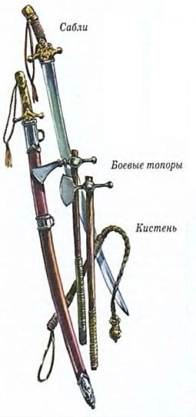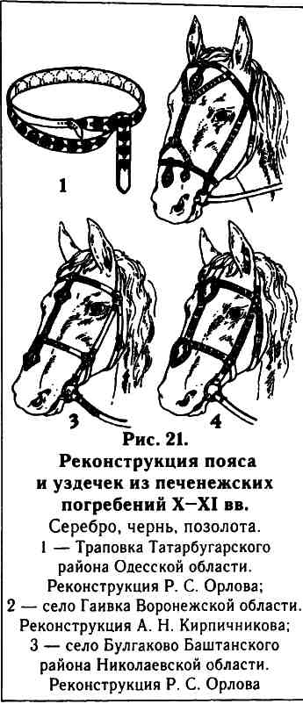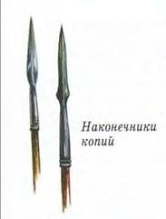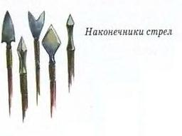

Приложение 3

В XI веке пришли в наш край новые завоеватели – торки. Основные кочевья торков располагались в бассейне реки Казенный Торец. Господство торков в Восточной Европе было недолгим. Уже в 1060 г. объединенное войско русских разбило их наголову. Как и печенеги, оставшиеся торки расселились небольшими группами на границах Руси, либо откочевали к Византии. До разгрома основные кочевья торков располагались в Донецкой области в бассейне реки Казенный Торец. От них происходит целая серия гидронимов (названия рек) и топонимов (названия местности): Сухой, Кривой, Казенный Торец, Большой Тор, Торецкое городище и город Тор (современный Славянск), поселки Торецкое и Торское в Константиновском и Краснолиманском районах, Краматоровка (современный Краматорск) на Казенном Торце. Именно в этом степном микрорайоне обнаружены немногочисленные погребения торков: у села Торское в Краснолиманском районе и города Ясиноватая. Во многом они похожи на печенежские. Торки, как и печенеги, хоронили своих сородичей в курганах в ямах с деревянным настилом. Сверху настила клали голову и ноги коня. Самого коня родственники съедали во время тризны (тризна — поминки). Конь был обязательным элементом захоронения. Кочевники верили, что покойные въезжали в «рай» на коне. Арабский писатель и историк X века Ибн-Фадлан детально описывает погребение умершего торка: в большую яму помещают покойника, одетого в куртку, с поясом и луком, с чашей в руках; потом сородичи убивают лошадей и съедают их мясо, кроме головы, ног, кожи и хвоста, которые помещают на деревянном перекрытии. В середине XI в. место печенегов и торков в степи заняли половцы. Однако небольшие их группы по-прежнему кочевали между Днепром и Доном. В начале XII в. Владимир Мономах во время одного из походов на половцев встретил в низовьях Днепра орду печенегов и торков и увел их с собой.
Чёрные клобуки́ — общее название тюркских вассалов киевских князей, расселённых в Поросье, начиная с конца XI века. Впервые название «чёрные клобуки» было упомянуто в Ипатьевской летописи в 1146 году. По сообщению летописи, в состав чёрных клобуков входили торки, печенеги. Чёрные клобуки являлись важной военной силой киевских князей и участвовали практически во всех их вооружённых конфликтах. О важной роли чёрных клобуков в политической жизни Киевского княжества свидетельствует неоднократно повторяющееся в летописи устойчивое выражение «вся земля Руськая и чорные клобуки». Чёрные клобуки получили у русов наименование по внешнему виду — чёрным войлочным шапкам.

Приложение 4
Лист самооценки
Фамилия имя______________________________________________ класс _____________
На уроке я | выполнил(а) / не выполнил(а) все задания  соблюдал(а) / не соблюдал(а) правила поведения
Материал урока мне был | понятен / не понятен  интересен / не интересен
Моя оценка себе | За работу на уроке:  5 баллов - полностью доволен своей работой  4 балла - не совсем доволен своей работой, т.к. работал не в полную силу  3 балла – не совсем доволен, т.к. в моей работе было много недостатков  2 балла – не доволен совершенно  1 балла – не могу оценить свою работу
На что я должен (должна) обратить внимание, выполняя домашнее задание:

